# AWS动手实验搭建DNS服务器

实验步骤

1.安装bind*服务

yum install -y bind*

2.配置主配置文件/etc/named.conf

vim /etc/named.conf

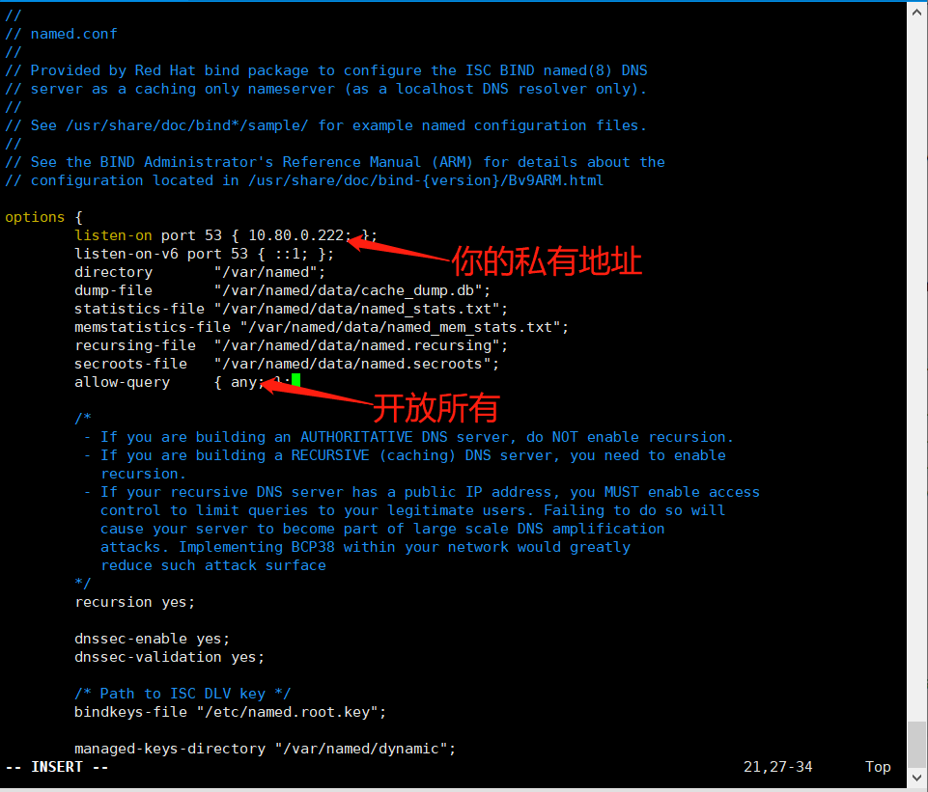

3.修改区域配置文件, 添加正向解析配置

vim /etc /named.rfc1912.zones

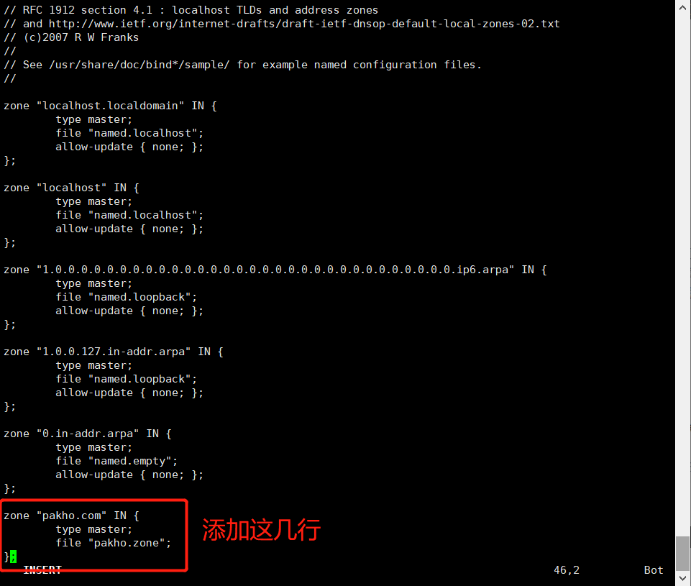

4.配置正向区域数据文件

复制主配置文件

cp -p /var/named/named.empty /var/named/pakho.zone

配置正向区域数据文件

vim /var/named/pakho.zone

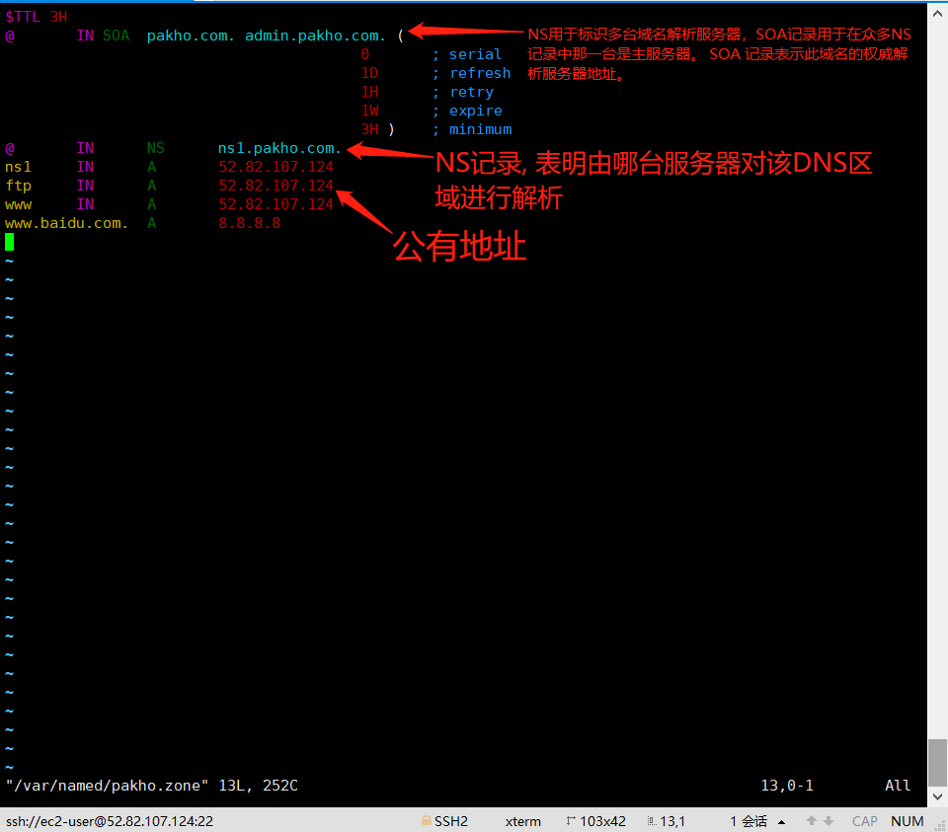

5.修改主机名

hostnamectl set-hostname ns1.pakho.com.

6.检测配置文件语法是否正确

named.checkconf -z /etc/named.conf

*当显示的全为0时表示没有语法错误*

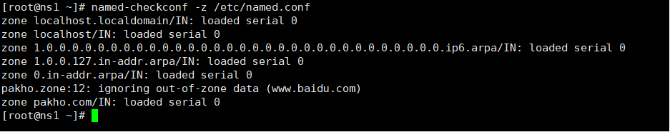

7.修改/etc/resolv.conf

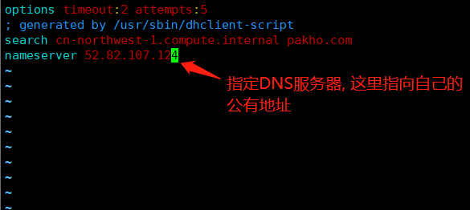

8.启动DNS服务

*启动服务 并设置为开机自启动*

systemctl start named && systemctl enable named

接下来在自己本地的电脑上配置DNS服务器为ec2的公有地址就可以使用了.